4.3 （大意接近即满分）

1）存储器的层次结构主要体现在Cache—主存和主存—辅存这两个存储层次上。

2）Cache—主存层次主要解决 CPU 和主存速度不匹配的问题，在存储系统中主

要对 CPU 访存起加速作用。从 CPU 的角度看，该层次的速度接近于 Cache，而容量和每位价格却接近于主存。这就解决了存储器的高速度和低成本之间的矛盾；主存—辅存层次主要解决存储系统的容量问题，在存储系统中主要起扩容作用。从程序员的角度看，其所使用的存储器的容量和每位价格接近于辅存，而速度接近于主存。该层次解决了大容量和低成本之间的矛盾。

3）主存与 Cache 之间的数据调度是由硬件自动完成的，对程序员是透明的。而

主存—辅存之间的数据调度，是由硬件和操作系统（采用虚拟存储技术）共同完

成的。

4.5

1）存储器的带宽指单位时间内存储器存取的信息量。

2）存储器带宽 = 1s/200ns × 32 bit= 160Mb/s = 20MB/S（答出160Mb/s即可）

4.8 （答出5点以上即满分）

1）静态 RAM：依靠双稳态触发器保存二进制代码，只要不断电，信息就不会丢

失；功耗较大，集成度较低，速度快，每位价格高，适合于作 Cache 或存取速度要求较高的小容量主存。

2）动态 RAM：依靠电容存储电荷来保存二进制代码，需刷新电路进行动态刷新，

存取速度较慢；功耗小，集成度高，每位价格低，适合于作大容量主存。

4.9

1）为防止信息丢失，将动态 RAM 的存储单元中的原存信息读出，并重新写入的数据再生过程，称为刷新。

2）由于电容极板漏抗的存在，存储于电容中的电荷存在泄漏的情况，这会导致

动态 RAM 存储单元中的原存信息丢失，因此，必须要进行刷新。

3）动态 RAM 的刷新方式有集中式刷新、分散式刷新、异步式刷新和透明式刷新等四种方式。（只答前三种也可）

4）各种刷新方式的特点如下：（可不写）

集中式刷新：在最大刷新间隔时间内，集中安排一段时间进行刷新。其缺点是进行刷新时必须停止读、写操作。这对主机而言是个“死区”

分散式刷新：刷新工作安排在系统的存取周期内进行，对主机而言不再有“死

区”。但该方式加长了系统的存取周期，存在无谓刷新，降低了整机运行效率。

因此，分散方式刷新不适用于高速存储器。

异步式刷新：结合了上述两种方式的优点，充分利用了最大刷新间隔。相对

于分散式刷新而言，它减少了刷新次数；相对于集中方式来说，主机的“死区”

又缩短很多。因此，这种方式使用得比较多。

透明式刷新：该方式不占用 CPU 时间，对 CPU 而言是透明的操作；但控制线路复杂。

4.14（每小问2分）

解：（1）该机所允许的最大主存空间是：2 18 × 8 位 = 256K×8 位 = 256KB

（2）模块板总数 = 256K×8 / 32K×8 = 8 块

（3）板内片数 = 32K×8 位 / 4K×4 位 = 8×2 = 16 片

（4）总片数 = 16 片×8 = 128 片

（5）CPU 通过最高 3 位地址译码输出选择模板，次高 3 位地址译码输出选择芯片。地址格式分配如下：

|  |  |  |
| --- | --- | --- |
| 板地址（3位） | 片地址（3位） | 片内地址（12位） |

4.15（10分）

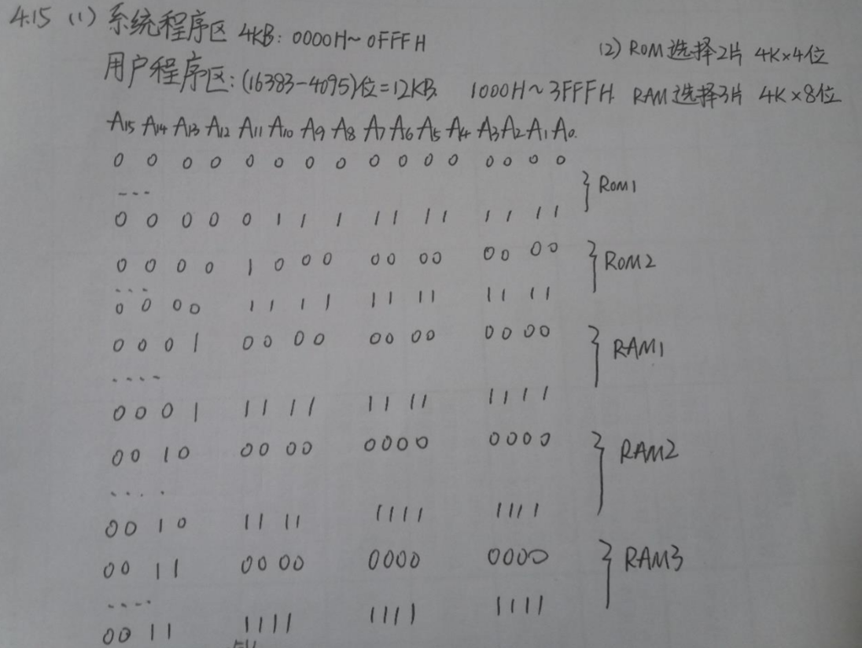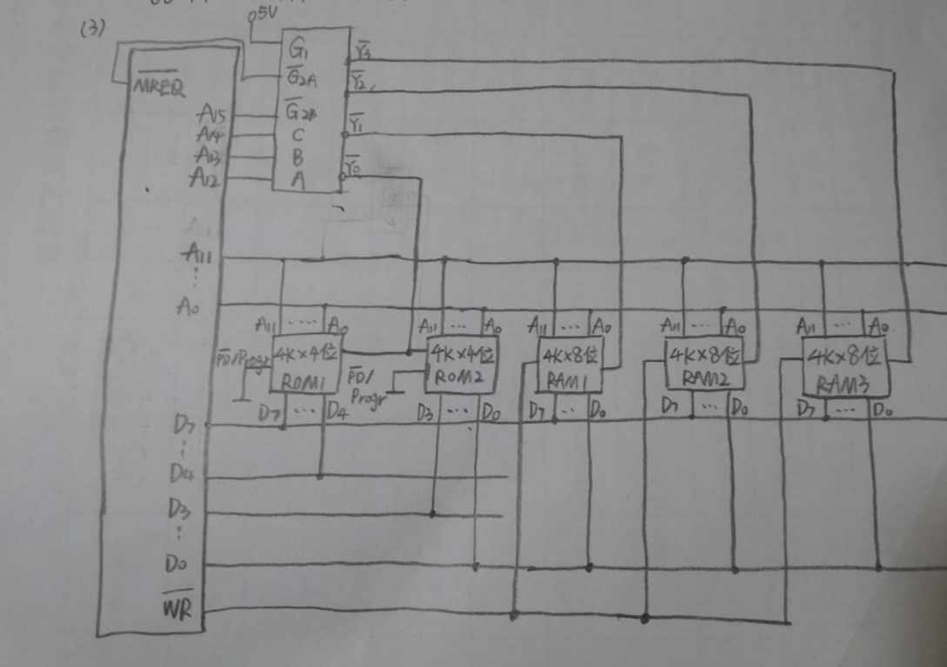

4.17(1)(2)（每小问5分）

解：有效信息均为n=4位，假设有效信息用b1 b2 b3 b4表示

校验位位数k=3位，（2k>=n+k+1）

设校验位分别为c1、c2、c3，则汉明码共4+3=7位，即：c1 c2 b1 c3 b2 b3 b4

校验位在汉明码中分别处于第1、2、4位

c1=b1⊕b2⊕b4

c2=b1⊕b3⊕b4

c3=b2⊕b3⊕b4

当有效信息为1100时，c1c2c3=011,汉明码为0111100。

当有效信息为1101时，c1c2c3=100,汉明码为1010101。

4.18(1)(2)（每小问5分）

（1）1100100

P1 P2 D1 P3 D2 D3 D4

1 1 0 0 1 0 0

由 G3=P3⊕D2⊕D3⊕D4=1

G2=P2⊕D1⊕D3⊕D4=1

G1=P1⊕D1⊕D2⊕D4=0

G3 G2 G1=110,即第六位出错。

（2）1100111

P1 P2 D1 P3 D2 D3 D4

1 1 0 0 1 1 1

由 G3=P3⊕D2⊕D3⊕D4=1

G2=P2⊕D1⊕D3⊕D4=1

G1=P1⊕D1⊕D2⊕D4=1

G3 G2 G1=111,即第七位出错

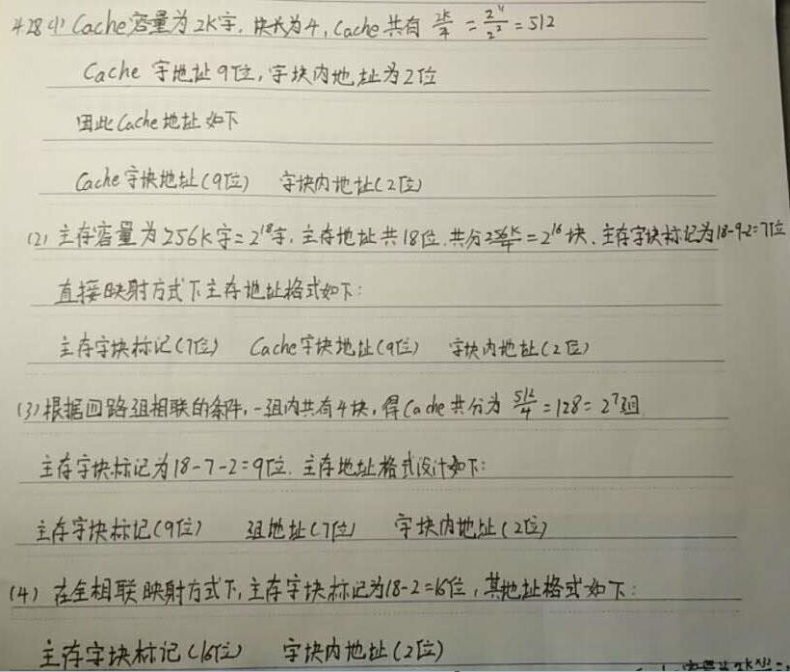4.28（每小问3分）

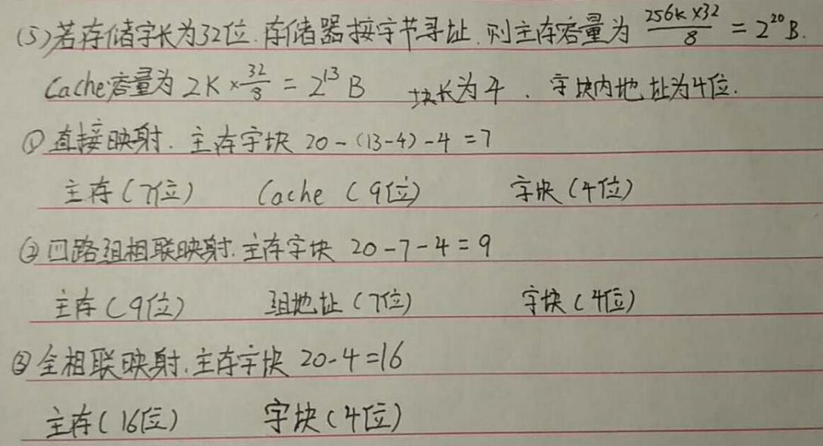

4.29（10分）

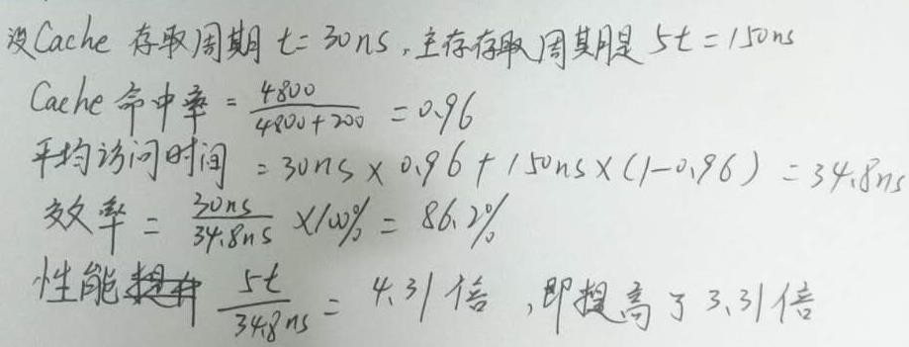

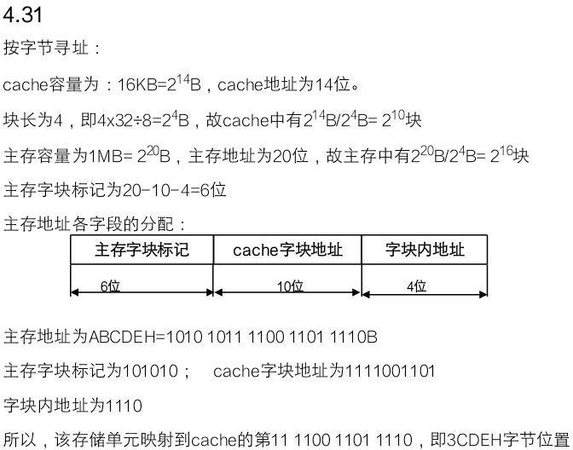4.31（10分）

4.32（每小问5分）

（1）每字块 8 个字，每字 32 位,按字节编址，则主存地址中字块内地址 8*32/8=25 B,

即 5 位。

Cache 容量为 16KB=214B，Cache 地址共 14 位，Cache 共有 214-5=29 块。

又因为是四路组相联映射，所以 Cache 分为 29/22=27 组。

主存容量为 4MB=222B，所以主存地址共 22 位，主存字块标记为 22-7-5=10 位，所以

主存地址格式是（按字节寻址）：

主存字块标记 10 位 组地址 7 位 字块内地址 5 位

（2）90 个单元包含在 12 个字块中，因为一个字块有 8 位。Cache 初态为空，因此 CPU在读第一个字块的第一位即 0 单元时，未命中，然后访存，将该字所在的主存块调入第一个字块内，接着 CPU 读剩下 7 个单元都会命中。类似的，在剩下的单元格中，CPU只会在每个字块的首位访存一次。同理，第一次读完后，后面重复读的 7 次不再访存。

因此命中率为：

（90*8-12）/90*8=0.984

（3）设在一次访存中 Cache 的周期为 t，主存周期为 6t，没有 Cache 的访问时间为

T1=6t*90*8，有 Cache 的访问时间为 T2=t（90*8-12）+6t*12，所以速度提高的倍数为：

T1/T2-1=4.54